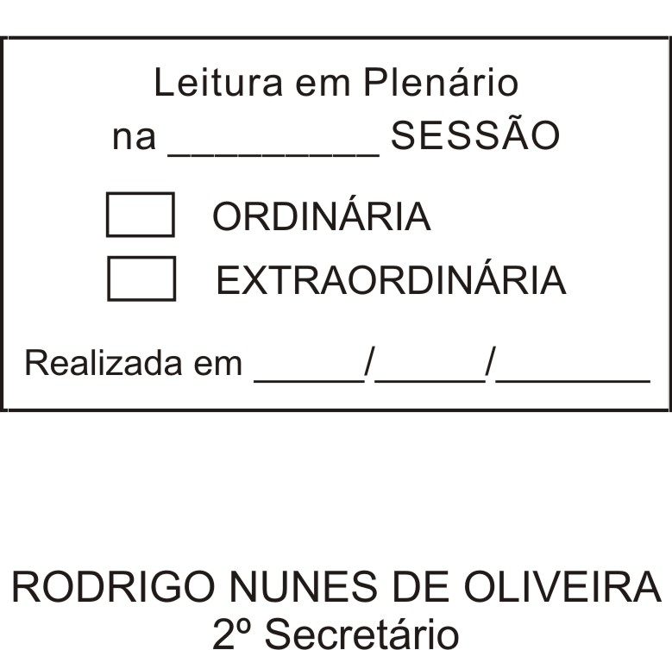
MOÇÃO Nº 00204/2011

De Pesar pelo falecimento da Senhora Jandira Maria Vieira

Excelentíssimo Senhor Presidente,

Faleceu em 04 de Junho de 2011, aos 72 anos de idade, a estimada Senhora JANDIRA MARIA VIEIRA.

Sabemos ser incomensurável a dor de seus familiares e inúmeros amigos, mas entendemos que a solidariedade humana é um dos poucos meios de amenizar esse difícil momento.

Posto isto, o Vereador JULIO ANTONIO MARIANO, solidariza-se com a família e REQUER ao Egrégio Plenário para que faça constar na Ata da presente Sessão, Moção de Pesar pelo falecimento da Senhora JANDIRA MARIA VIEIRA.

Que da presente seja dada ciência à família enlutada.

Sala das Sessões “Dr. Júlio Arantes de Freitas”, 06 de junho de 2011.

JULIO ANTONIO MARIANO
Vereador
PROTOCOLO Nº 03747/2011
/LES

